Пример расчета изменения размера платы за коммунальные услуги
(в случае, когда выбран способ управления управляющей организацией, ТСЖ, жилищным или иным специализированным кооперативом):

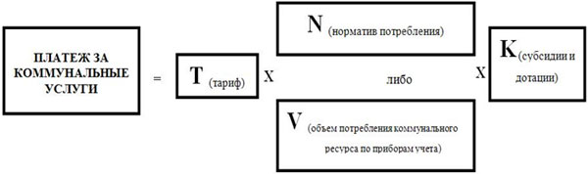

Платежный документ за январь 2019 года
ФИО плательщика: Иванов Иван Иванович
Площадь: 50 кв.м. Кол-во проживающих: 3 чел. Доля МОП 5м2
Расчет размера платы за жилищные и коммунальные услуги
Вид платы | Ед.изм | Объем | Тариф | Итого, руб.
Содержание и тек. ремонт | м2 | 50 | 11,77 | 588,50
Капитальный ремонт | м2 | 50 | 4,815 | 240,75
Горячее водоснабжение (ОДН) | м3 | - | 104,83 | -
Холодное водоснабжение (ОДН) | м3 | 0,5 | 17,74 | 8,87
Холодное водоснабжение | м3 | 8 | 17,74 | 141,92
Электроснабжение | кВтч | 300 | 3,85 | 1155,60
Газоснабжение | кг | 20,88 | 28,55 | 596,07
Горячее водоснабжение | м3 | 4 | 104,83 | 419,31
Водоотведение | м3 | 12 | 13,97 | 167,69
Отопление | Гкал | 1,0 | 1339,97 | 1339,97
Обращение с ТКО | м3 | 0,4 | 718,33 | 287,33
Домофон | - | 1 | 53,5 | 53,5
Прочие расходы | - | - | - | -
Итого |  |  |  | 4 999,51

3 820,56

(3 896,98 (плата за июль 2019 г.) /3 820,56 (плата за январь 2019 г.) х 100 – 100=2,0%
Индекс роста платы граждан за коммунальные услуги за июль 2019 года составил 2,0%
Платежный документ за июль 2019 года
ФИО плательщика: Иванов Иван Иванович
Площадь: 50 кв.м. Кол-во проживающих: 3 чел. Доля МОП 5м2
Расчет размера платы за жилищные и коммунальные услуги
Вид платы* | Ед.изм | Объем* | Тариф | Итого*, руб.
Содержание и тек. ремонт | м2 | 50 | 11,77 | 588,50
Капитальный ремонт | м2 | 50 | 4,815 | 240,75
Горячее водоснабжение (ОДН) | м3 | - | 106,92 | -
Холодное водоснабжение (ОДН) | м3 | 0,5 | 18,10 | 9,05
Холодное водоснабжение | м3 | 8 | 18,10 | 144,76
Электроснабжение | кВтч | 300 | 3,93 | 1178,71
Газоснабжение | кг | 20,88 | 29,12 | 608,00
Горячее водоснабжение | м3 | 4 | 106,92 | 427,70
Водоотведение | м3 | 12 | 14,25 | 171,04
Отопление | Гкал | 1,0 | 1366,77 | 1366,77
Обращение с ТКО | м3 | 0,4 | 718,33 | 287,33
Домофон | - | 1 | 53,5 | 54,57
Прочие расходы | - | - | - | -
Итого |  |  |  | 5 076,11

3700,77/3458,72*100-100

3 896,98

*Расчет производится при неизменном наборе и объеме коммунальных услуг

